Windows 10 搜狗截图快捷设置方法

1.下载“搜狗截图单文件版 SougouCut.exe”

粘贴到 C:\Windows 目录下

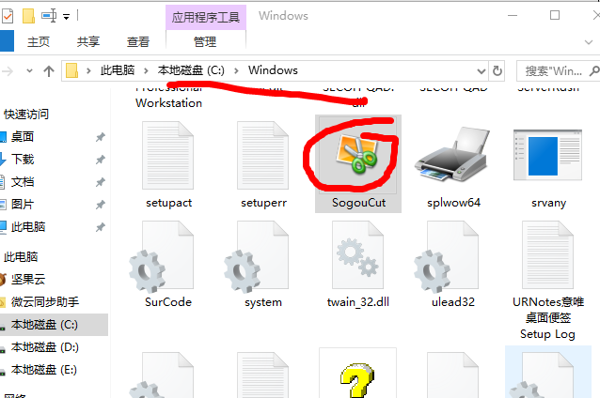

3.安装 ClassicShell （开始菜单）

4.点击开始菜单，右击“程序”，点击“打开”

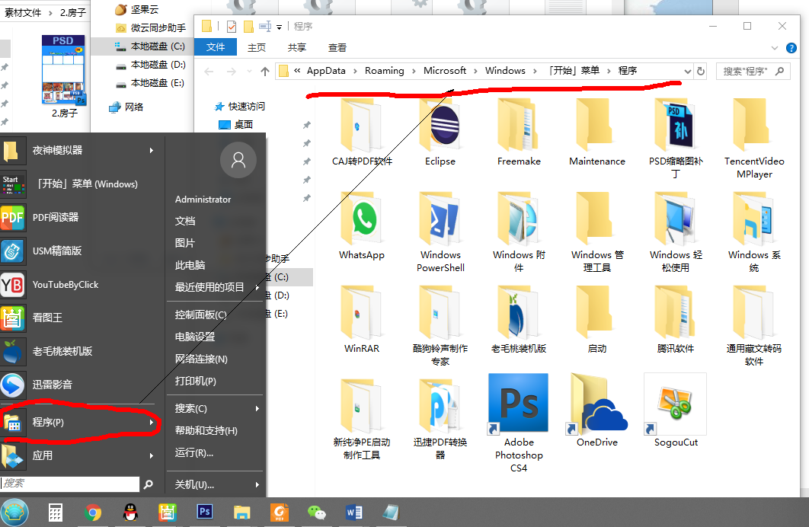

5.在4.中“粘贴快捷方式”